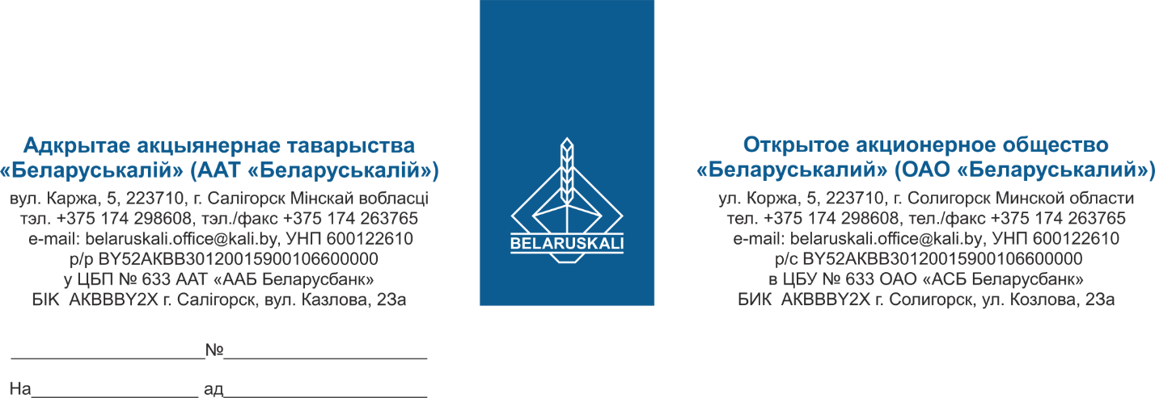
Руководителю организации

О предоставлении предложения

В рамках процедуры закупки путем изучения конъюнктуры рынка, прошу Вас предоставить технико-коммерческое предложение на поставку подшипников:
№ лота | Наименование | Кол-во, шт.
1 | Подшипник 160305 | 5000
Требования к предмету закупки:
- полное соответствие технических характеристик предлагаемого товара заявленному; совместимость с действующим оборудованием;
- соответствие техническим условиям завода-изготовителя;
- предлагаемый товар должен быть новым, не ранее 2024 года выпуска.
Техническая часть предложения обязательно должна содержать:
- полное техническое описание и техническую документацию (описания, характеристики, каталоги, чертежи и иное) предлагаемых к поставке товаров;
- информацию о производителе и стране происхождения товара.
Коммерческое предложение должно содержать следующую информацию:
- цена за единицу, без НДС;
- наименование валюты ценового предложения: для резидентов Республики Беларусь белорусские рубли, для нерезидентов Республики Беларусь - валюта согласно законодательству страны участника процедуры;
- срок поставки: не позднее 15.05.2024 (предложения с иным сроком поставки к рассмотрению не принимаются);
- условия поставки: для резидентов ТС ЕАЭС – склад № 26 ОАО «Беларуськалий» (промышленная площадка 1РУ), для нерезидентов ТС ЕАЭС – DAP Солигорск;
- условия оплаты: допускается оплата по факту поставки товара на склад Покупателя в течение не менее 45 календарных дней;
- гарантийный срок: не менее 12 месяцев с даты поставки;
- срок действия предложения: не менее 20 календарных дней.

Для участника, являющегося производителем:
- заверенные участником копии документов, подтверждающих, что участник является производителем закупаемого товара (сертификаты, ТУ и др.).
Для участника, не являющегося производителем:
- копия договора (соглашения) с производителем, подтверждающего, что участник является сбытовой организацией (официальным торговым представителем) производителя,
- копия документа, подтверждающего, что предлагаемый к поставке товар производится данным производителем (сертификат, паспорт, ТУ, иные документы).
Ваше предложение просим направить в наш адрес по e-mail: mto@kali.by, копия: nkk@kali.by не позднее 16-00 часов 24.04.2024.

И.о. зам. начальника управления МТО
ОАО «Беларуськалий» Д.А. Дубин

Исп. Нагорная К.К.
+375-174-298058

